Resolución del Pleno del Instituto de Transparencia, Acceso a la Información Pública y Protección de Datos Personales del Estado de México y Municipios, con domicilio en Metepec, Estado de México, de fecha cinco de agosto de dos mil veinte.
VISTO el expediente formado con motivo del recurso de revisión 0622/INFOEM/OD/RR/2020, promovido por la C. Xxx Xxxxxxx Xxxxxxx Xxxxxx, en lo sucesivo LA RECURRENTE, en contra de la respuesta de la Junta Local de Conciliación y Arbitraje Valle Cuautitlán-Texcoco, en lo subsecuente EL SUJETO OBLIGADO o RESPONSABLE, se procede a dictar la presente resolución con base en lo siguiente:
RESULTANDO
I. En fecha dos de diciembre de dos mil diecinueve, LA RECURRENTE presentó ante EL SUJETO OBLIGADO a través del Sistema de Acceso, Rectificación, Cancelación y Oposición de Datos Personales del Estado de México, en lo subsecuente SARCOEM, la solicitud de oposición de datos personales, a la que se le asignó el número de folio 00005/JLCACT/OD/2019, mediante la cual requirió:
“Boletines de demandas laborales.” (Sic)
Señalando como razones por las que se opone a su tratamiento:
“Por qué durante meses no he podido conseguir empleo ya que los entrevistadores ingresan al buró laboral y me niegan el empleo. Por empresas a las que demande en tiempo pasado. La demanda que interpuse ante la junta de conciliación y arbitraje del valle de cuautitlán Texcoco en contra de Productora de Alimentos Sanborns Hermanos S.A fue por qué yo realizaba el trabajo de monitorista el cual me llevo a detectar el robo de tester (perfumes) que está haciendo el gerente de la tienda ,aún contando con evidencia en video y cartas testimoniales mi cordinador llegó a la tienda a decirme que firmara mi renuncia a lo q yo le dije que no . Que yo solo estaba realizando mi trabajo y no tenía por qué correrme fui a grupo carso a ver al director de prevención y me negó mis evidencias y me trató cómo basura , fue cuando decidí demandar y defender mis derechos por qué ante todo tengo dignidad y principios. La otra demanda de la empresa Extrusiones Metálicas la realizó la licenciada de recursos humanos en complicidad con una abogada particular tal es el caso que yo desisto de esa demanda y ellas solo hicieron un fraude de mis datos personales cuento con número de expediente XXXXXXXXXXXX Ellas siguieron haciendo mal uso de mis datos. De la empresa Sanborns solo cuento con números de un citatorio número de folio 204030014/158/2018. Número de folio de asesoría 270,271. Les pido encarecidamente se defienda mi derecho ARCO ya que hasta la fecha no consigo trabajo. Cuando demande fue presisamente para defender mi derecho a una liquidación no a un finiquito cómo las empresas acostumbran . De antemano les agradezco mucho su atención y pronta respuesta..” (Sic)
Adjuntando a su solicitud copia simple digitalizada del anverso de su identificación oficial (credencial para votar), expedida a su favor por el Instituto Nacional Electoral, de la que se omite su inserción en el presente apartado, toda vez que es del conocimiento de las partes.
II. En fecha veinte de diciembre de dos mil diecinueve, EL SUJETO OBLIGADO dio respuesta a la solicitud de oposición de datos en los siguientes términos:
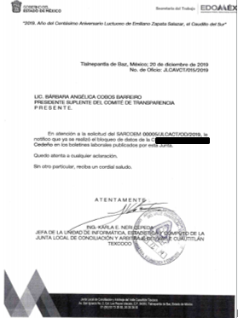
III. Inconforme con la respuesta del SUJETO OBLIGADO, el veintiuno de enero de dos mil veinte, LA RECURRENTE interpuso el recurso de revisión objeto del presente estudio, el cual fue registrado en el SARCOEM y se le asignó el número de expediente 00622/INFOEM/OD/RR/2020, en el que señaló como acto impugnado lo siguiente:
“Ejercer mis derechos arco no quiero que aparezcan mis datos personales en sus boletines laborales.” (Sic)
Asimismo, EL RECURRENTE indicó como razones o motivos de inconformidad, lo que se trascribe a continuación:
“Hoy nuevamente fui a entrevista de trabajo y me dicen que aparece la demanda de Extrusiones Metálicas de la cual fue un daño el que me hicieron La licenciada de recursos humanos de la empresa y una abogada particular quienes falsificando mis datos cobraron una liquidación y ahora no puedo conseguir empleo ..” (Sic)
IV. En fecha veintiuno de enero de dos mil veinte, el recurso de que se trata se envió electrónicamente al Instituto de Transparencia, Acceso a la Información Pública y Protección de Datos Personales del Estado de México y Municipios y con fundamento en los artículos 11 y 127 Ley de Protección de Datos Personales en Posesión de Sujetos Obligados del Estado de México y Municipios y 185 fracción I de la Ley de Transparencia y Acceso a la Información Pública del Estado de México y Municipios de aplicación supletoria, se turnó, a través del SARCOEM, a la Comisionada EVA ABAID YAPUR, a efecto de que decretara su admisión o desechamiento.
V. El treinta de enero de dos mil veinte, atento a lo dispuesto en los artículos 11, 127 y 131 de la Ley de Protección de Datos Personales en Posesión de Sujetos Obligados del Estado de México y Municipios y 185 fracciones I, II y IV de la Ley de Transparencia y Acceso a la Información Pública del Estado de México y Municipios de aplicación supletoria, se acordó lo siguiente:
a) Tener por acreditada la identidad de la particular de mérito en su calidad de RECURRENTE dentro del presente recurso de revisión;
b) La admisión a trámite del referido recurso de revisión;
c) La integración del expediente a fin de ponerlo a disposición de las partes a efecto de que ofrecieran pruebas, EL SUJETO OBLIGADO rindiera el Informe Justificado, o bien EL RECURRENTE emitiera sus manifestaciones y alegatos;
d) El requerimiento a las partes para que en un plazo no mayor a siete días manifestaran, por cualquier medio, su voluntad de conciliar, con el apercibimiento de que, en caso de no hacerlo, se tendría por precluido su derecho, para tales efectos; y
e) Notificación de dicho Acuerdo.
Asimismo, en términos del artículo 132, fracción I de la Ley de Protección de Datos Personales en Posesión de Sujetos Obligados del Estado de México y Municipios, se hizo del conocimiento de las partes un resumen del recurso de revisión de mérito, así como los elementos comunes y puntos de controversia, respecto del presente asunto.
VI. De las constancias que obran en el SARCOEM, se advierte que LA RECURRENTE fue omisa en realizar las manifestaciones que a su derecho correspondieran. Por su parte, EL SUJETO OBLIGADO el cinco de febrero del presente año, exhibió el Informe Justificado, mismo que al no actualizar el supuesto previsto en la fracción III del artículo 185 de la Ley de Transparencia y Acceso a la Información Pública del Estado de México y Municipios, de aplicación supletoria a la Ley de Protección de Datos Personales en Posesión de los Sujetos Obligados del Estado de México y Municipios, no fue puesto a la vista de la solicitante; motivo por el cual se inserta constancia de lo anterior, enseguida:
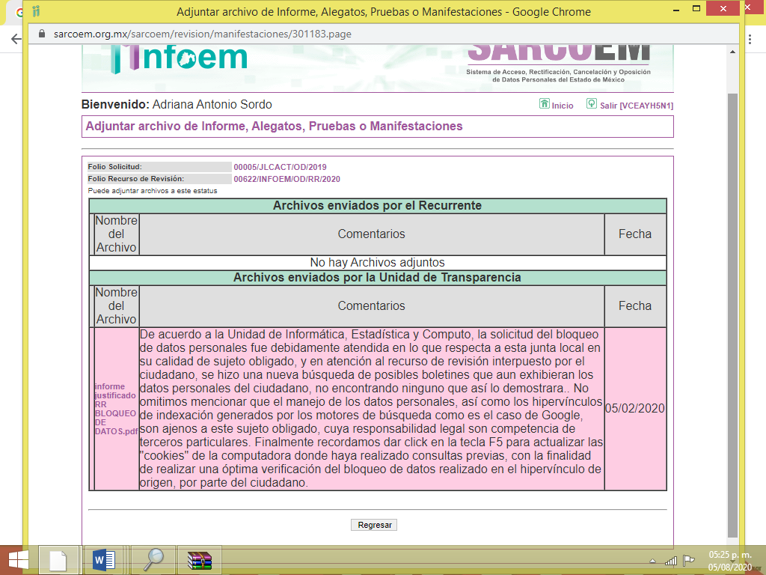
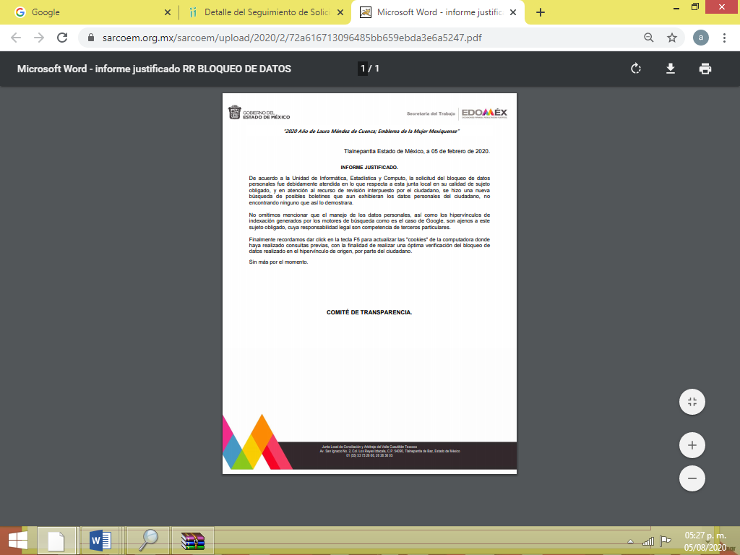

VII. Una vez analizado el estado procesal que guardaba el expediente, en fecha catorce de febrero de dos mil veinte, y de conformidad con lo establecido en los artículos 11, 125, 127 y 133 de la Ley de Protección de Datos Personales en Posesión de Sujetos Obligados del Estado de México y Municipios y 185 fracción VI de la Ley de Transparencia y Acceso a la Información Pública del Estado de México y Municipios de aplicación supletoria, la Comisionada Ponente acordó:
a) Tener por recibido el Informe Justificado del SUJETO OBLIGADO;
b) De manera adicional se tuvo por precluido el derecho de las partes de manifestar su voluntad de conciliar, así como de la hoy RECURRENTE para presentar manifestaciones, alegatos, los medios de prueba que a su derecho convengan; y
c) Continuar con el procedimiento y declarar el cierre de instrucción, en virtud de no existir acuerdo entre las partes para conciliar, así como la remisión del mismo a efecto de emitir la resolución respectiva; y
CONSIDERANDO
PRIMERO. Competencia. Este Instituto de Transparencia, Acceso a la Información Pública y Protección de Datos Personales del Estado de México y Municipios, es competente para conocer y resolver el presente recurso, conforme a lo dispuesto en los artículos 6, Apartado A de la Constitución Política de los Estados Unidos Mexicanos; 5, párrafos vigésimo segundo, vigésimo tercero y vigésimo cuarto, IV y V de la Constitución Política del Estado Libre y Soberano de México; 2 fracción II, 13, 29, 36 fracciones I y II, 176, 178, 179, 181 párrafo tercero y 185 de la Ley de Transparencia y Acceso a la Información Pública del Estado de México y Municipios de aplicación supletoria; 1, 81, 82 fracciones I y III, 119, 127, 128 y 129 de la Ley de Protección de Datos Personales en Posesión de Sujetos Obligados del Estado de México y Municipios; y 9, fracciones I y XXIV y 11 del Reglamento Interior del Instituto de Transparencia, Acceso a la Información Pública y Protección de Datos Personales del Estado de México y Municipios.
SEGUNDO. Legitimación. El recurso de revisión fue interpuesto por LA RECURRENTE, quien a su vez, formuló la solicitud de oposición de datos personales 00005/JLCACT/OD/2019 ante EL SUJETO OBLIGADO RESPONSABLE, de conformidad con lo establecido en los artículos 103, fracción II y 106 párrafo tercero, mismos que se transcriben a continuación:
“Artículo 103. El titular tendrá derecho en todo momento y por razones legítimas a oponerse al tratamiento de sus datos personales, para una o varias finalidades o exigir que cese el mismo, en los supuestos siguientes:
III. Sus datos personales sean objeto de un tratamiento automatizado, el cual le produzca efectos jurídicos no deseados o afecte de manera significativa sus intereses, derechos o libertades y estén destinados a evaluar, sin intervención humana, determinados aspectos personales del mismo o analizar o predecir, en particular, su rendimiento profesional, situación económica, estado de salud, preferencias sexuales, fiabilidad o comportamiento.
Artículo 106.
Para el ejercicio de los derechos ARCO solicitados será necesario acreditar la identidad de titular y en su caso la identidad y personalidad con la que actúe el representante.”
(Énfasis añadido)
Sirviendo de sustento a lo anterior, la Tesis Aislada con número de registro 2012855, emitida por el Primer Tribunal Colegiado de Circuito publicada en la Gaceta del Semanario Judicial de la Federación, Décima Época, página 2942, que establece lo siguiente:
“INTERÉS JURÍDICO E INTERÉS LEGÍTIMO EN EL JUICIO DE AMPARO.
De la fracción I del artículo 5o. de la Ley de Amparo se obtiene que el quejoso es quien aduce ser titular de algún derecho subjetivo o interés legítimo (individual o colectivo) y, a su vez, plantea que alguna norma de observancia general, acto u omisión conculca algún derecho fundamental tutelado en la Constitución Política de los Estados Unidos Mexicanos o en los instrumentos internacionales suscritos por México en la materia, a condición de que se trate, desde luego, de alguna afectación real y actual en su esfera jurídica, sea de manera directa o indirecta con motivo de su especial situación frente al orden jurídico. Ahora, el concepto de interés legítimo, como medida para acceder al juicio de amparo (tanto en lo individual como en lo colectivo), se satisface cuando el quejoso alega ser titular de algún derecho subjetivo (en sentido amplio) y reclama normas, actos u omisiones autoritarios que afectan a su esfera jurídica, directa o indirectamente. Es decir, para justificar el interés legítimo tratándose del reclamo de normas, actos u omisiones no provenientes de tribunales jurisdiccionales, no se requiere del acreditamiento de alguna afectación personal y directa (lo cual se conoce tradicionalmente como interés jurídico), sino que basta con cierta afectación real y actual, aun de manera indirecta, según la situación especial del gobernado frente al orden jurídico. Sin embargo ¿cuál es la razón por la cual el surtimiento del interés legítimo (tratándose de la impugnación de normas, actos u omisiones no provenientes de tribunales) se requiere acreditar, necesariamente, que la materia reclamada produzca alguna afectación real y actual en la esfera jurídica del quejoso? La razón estriba en que, por un lado, el juicio de amparo es improcedente contra actos inexistentes, futuros o de realización incierta y, por otro, porque aunque exista la norma, acto u omisión materia del reclamo, no basta con tener un interés simple para acudir al amparo, por ser condición necesaria demostrar, objetivamente, alguna afectación real y actual (no futura o de realización incierta) en la esfera jurídica del quejoso, en tanto que si no es cierta, real y actual, el examen de constitucionalidad versaría sobre un análisis abstracto de constitucionalidad que es ajeno al objeto y fin del amparo, porque en éste se requiere acreditar, forzosamente, la afectación jurídica en función de la existencia de la materia reclamada, a causa de la cual se plantee el perjuicio cierto, real y actual en la esfera de derecho. En efecto, para la procedencia del juicio de amparo, el interés simple o jurídicamente irrelevante es el que se puede tener acerca de lo dispuesto en alguna norma, actuación u omisión reclamable en amparo, pero que en realidad no afecta a la esfera jurídica o alguna situación especial del particular frente al orden jurídico cuestionado. De ahí que contra normas, actos u omisiones que no provengan de tribunales judiciales, administrativos o del trabajo, el interés legítimo para la procedencia del juicio de amparo, si bien no exige la existencia de algún agravio personal y directo, sí es condición el acreditamiento de cierta afectación real y actual en la esfera jurídica de quien lo promueve, aunque sea indirecta.
PRIMER TRIBUNAL COLEGIADO DEL SEGUNDO CIRCUITO CON RESIDENCIA EN CIUDAD NEZAHUALCÓYOTL, ESTADO DE MÉXICO.

Amparo en revisión 390/2015. Juana Rivera y otros. 31 de marzo de 2016. Unanimidad de votos. Ponente: Fernando Alberto Casasola Mendoza. Secretario: Pablo Andrei Zamudio Díaz.”
TERCERO. Oportunidad. El recurso de revisión fue interpuesto dentro del plazo de quince días hábiles contados a partir del día siguiente a la fecha de notificación de la respuesta impugnada, tal y como lo prevé el artículo 128 de la Ley de Protección de Datos Personales en Posesión de Sujetos Obligados del Estado de México y Municipios, que establece:
“Artículo 128. El titular, por sí mismo o a través de su representante, podrán interponer un recurso de revisión ante el Instituto o la Unidad de Transparencia del responsable que haya conocido de la solicitud para el ejercicio de los derechos ARCO, dentro de un plazo que no podrá exceder de quince días contados a partir del siguiente a la fecha de la notificación de la respuesta.
Transcurrido el plazo previsto para dar respuesta a una solicitud para el ejercicio de los derechos ARCO sin que se haya emitido ésta, el titular o en su caso, su representante podrán interponer el recurso de revisión dentro de los quince días siguientes al que haya vencido el plazo para dar respuesta.” (Sic)
En esa tesitura, atendiendo a que EL SUJETO OBLIGADO notificó la respuesta a la solicitud de acceso a datos personales el día veinte de diciembre de dos mil diecinueve; así, el plazo de quince días hábiles que el artículo 128 de la Ley de Protección de Datos Personales en Posesión de Sujetos Obligados del Estado de México y Municipios otorgó a la hoy RECURRENTE para presentar el recurso de revisión, transcurrió del ocho al veintiocho de enero de dos mil veinte, sin contemplar en el cómputo los días veintiuno, veintidós, veintiocho y veintinueve de diciembre de dos mil diecinueve, cuatro y cinco de enero del presente año, por corresponder a sábados y domingos, considerados como días inhábiles, en términos de los artículos 4 fracción XV de la Ley de Protección de Datos Personales en Posesión de Sujetos Obligados del Estado de México y Municipios y 3 fracción X de la Ley de Transparencia y Acceso a la Información Pública del Estado de México y Municipios, descontando del cómputo del plazo además los días veintitrés, veinticuatro, veintiséis, veintisiete, treinta y treinta y uno de diciembre de dos mil diecinueve, dos, tres, seis y siete de enero de dos mil veinte por tratarse del segundo periodo vacacional de este Órgano Garante, así como los días veinticinco de diciembre del año inmediato anterior y el uno de enero del presente año, por corresponderá a dos días de suspensión de labores de conformidad con el Calendario en materia de Transparencia publicado en la Gaceta del Gobierno del Estado de México, el diecinueve de diciembre de dos mil dieciocho.
En ese tenor, si el recurso de revisión que nos ocupa, se interpuso el día veintiuno de enero de dos mil veinte, éste se encuentra dentro de los márgenes temporales previstos en el artículo 128 de la Ley de Protección de Datos Personales en Posesión de Sujetos Obligados del Estado de México y Municipios y, por tanto, su interposición se considera oportuna.
CUARTO. Procedibilidad. Del análisis efectuado, se advierte que resulta procedente la interposición del recurso y se concluye la acreditación plena de todos y cada uno de los elementos formales exigidos por el artículo 130 de la de la Ley de Protección de Datos Personales en Posesión de Sujetos Obligados del Estado de México y Municipios, en atención a que fue presentado mediante el formato visible en EL SARCOEM.
QUINTO. Análisis de la causal de sobreseimiento. Tal y como quedó señalado en el resultando primero del presente ocurso, la entonces solicitante, requirió al SUJETO OBLIGADO la oposición de sus datos personales que se encuentran en boletines de demandas laborales, argumentando que la oposición al tratamiento de sus datos se debe a que no ha podido conseguir empleo ya que al ingresar su nombre en páginas de internet como el buró laboral se encuentran registrados sus datos negándole la oportunidad de trabajo.
En su respuesta, EL SUJETO OBLIGADO le informó de manera medular que ya se había realizado el bloqueo de los datos de la hoy RECURRENTE en los boletines laborales publicados por la Junta Local del Valle de Cuautitlán-Texcoco.
En ese tenor, la particular inconforme con el tratamiento de sus datos personales interpuso el recurso de revisión de mérito en el que señaló como acto impugnado “…no quiero que aparezcan mis datos personales en sus boletines laborales.” (Sic) y como razones o motivos de inconformidad “…me dicen que aparece la demanda de Extrusiones Metalicas…y ahora no puedo conseguir empleo.” (Sic); por lo que, una vez admitido y declarado abierto el periodo de manifestaciones al recurso EL SUJETO OBLIGADO mediante Informe Justificado señaló que la Unidad de Informática, Estadística y Computo había realizado una nueva búsqueda de posibles boletines en los que aún se exhibieran los datos personales de la ciudadana no localizando datos al respecto.
Por otra parte, EL SUJETO OBLIGADO mediante Informe Justificado mencionó que el manejo de datos así como los hipervínculos de indexación generados por los motores de búsqueda como es el caso de Google estos son ajenos a la Junta Local siendo competencia de terceros particulares sobre los que no se tiene injerencia para poder bloquear o cancelar los datos personales de la solicitante.
Manifestaciones con las que EL SUJETO OBLIGADO si bien es cierto no modifica su respuesta, también lo es que explica a la hoy RECURRENTE que en los sitios de internet administrados por él, los datos personales respecto de los cuales solicitó su oposición ya habían sido eliminados; sin embargo, manifestó al respecto que el motor de búsqueda en internet (Google) genera copias en el cache de las computadoras, es decir, de manera automática se almacena temporalmente la información para facilitar la búsqueda siendo más rápida y eficiente para localizar documentos en la web, creando archivos temporales que se cargan y borran en determinado tiempo, haciendo posible que el contenido se muestre aunque no esté actualizado, reiterando que ello depende del motor de búsqueda, en este caso, de Google y no de la Junta de Conciliación y Arbitraje del Valle Cuautitlán-Texcoco, es decir, del SUJETO OBLIGADO o RESPONSABLE.
Así, EL SUJETO OBLIGADO manifestó haber protegido los datos personales motivo de la solicitud al haber eliminado de sus boletines laborales los datos personales de la hoy RECURRENTE que los contenían.
En ese orden de ideas y derivado de lo esgrimido por las partes, esta Ponencia Resolutora tuvo a bien realizar el ejercicio de buscar en el sitio oficial del SUJETO OBLIGADO para corroborar que efectivamente se hubieran opuesto los datos personales de la hoy RECURRENTE, encontrando lo siguiente:
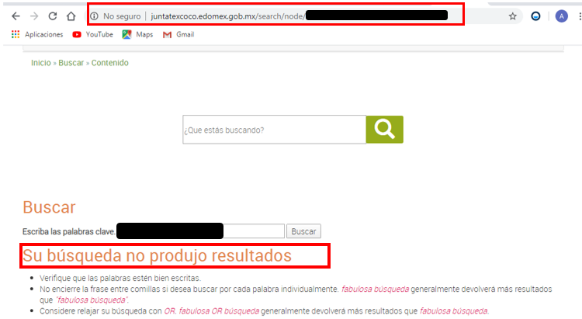
Ahora bien, de lo hasta aquí expuesto, se advierte que la particular solicitó la oposición al tratamiento de sus datos; sin embargo, de las razones y motivos de inconformidad se advierte que los datos personales siguen arrojado resultados en los motores de búsqueda como Google; por ello, es necesario definir al derecho de oposición, debiendo entenderse como una herramienta jurídica que permite al ciudadano el negarse a que sus datos personales sean objeto de tratamiento alguno, la Agencia Española de Protección de Datos lo concibe como el derecho del afectado o interesado, es decir, el derecho del ciudadano para que no se lleve a cabo el tratamiento de sus datos de carácter personal o se interrumpa el mismo, siempre y cuando medie una casusa que lo justifique.
En ese orden de ideas, es de señalar que la Ley de Protección de Datos Personales en Posesión de los Sujetos Obligados del Estado de México y Municipios en su artículo 103 establece los supuestos bajo los cuales el titular de los datos tendrá derecho en todo momento y por razones legítimas a oponerse al tratamiento de éstos, o bien para exigir la conclusión de su uso, numeral que para mayor referencia se inserta a continuación:
“Artículo 103. El titular tendrá derecho en todo momento y por razones legítimas a oponerse al tratamiento de sus datos personales, para una o varias finalidades o exigir que cese el mismo, en los supuestos siguientes:
I. Cuando los datos se hubiesen recabado sin su consentimiento y éste resultara exigible en términos de esta Ley y disposiciones aplicables.
II. Aun siendo lícito el tratamiento, el mismo debe cesar para evitar que su persistencia cause un daño o perjuicio al titular.
III. Sus datos personales sean objeto de un tratamiento automatizado, el cual le produzca efectos jurídicos no deseados o afecte de manera significativa sus intereses, derechos o libertades y estén destinados a evaluar, sin intervención humana, determinados aspectos personales del mismo o analizar o predecir, en particular, su rendimiento profesional, situación económica, estado de salud, preferencias sexuales, fiabilidad o comportamiento.
IV. Cuando el titular identifique que se han asociado datos personales o se le ha identificado con un registro del cuál no sea titular o se le incluya dentro de un sistema de datos personales en el cual no tenga correspondencia.
V. Cuando existan motivos fundados para ello y la Ley no disponga lo contrario.”
(Énfasis añadido)
Recapitulando, el derecho de oposición es la negativa al tratamiento o la finalidad que tengan o hayan tenido nuestros datos y no que los elimine por completo de sus archivos ya sea físicos o digitales como en el presente caso. Mientras que la Oposición a la publicación: Consiste en la facultad que tiene el titular de los datos para solicitar a la Suprema Corte que se abstenga de realizar la publicación de sus datos en algún medio de consulta pública, por ejemplo, para fines de difusión. El plazo de respuesta del ejercicio de este derecho es de 30 días hábiles, a partir de que se ingrese la solicitud.

En este punto, se debe dejar en claro que lo pretendido por LA RECURRENTE es que se dejen de publicar sus datos en los sitios oficiales tales como boletines judiciales del SUJETO OBLIGADO, es decir, de acuerdo a lo expuesto se opone a la publicidad que se le ha dado a sus datos, argumentando que se ha visto afecta en su desarrollo profesional; por lo que, de manera reiterativa en el presente análisis debemos recordar que lo pretendido por la particular es que aun siendo lícito el tratamiento, el mismo debe cesar para evitar que su persistencia cause daño o perjuicio a su titular pues si el tratamiento automatizado produce efectos jurídicos no deseados, afectando intereses, derechos y libertades; razón por la que, la particular requirió se eliminen sus datos personales particularmente del Boletín Laboral y en ese tenor es necesario señalar que, el Pleno de las Juntas Locales de Conciliación podrán acordar la publicación de un boletín que contenga la lista de las notificaciones que no sean de carácter personal.

Por lo que, las notificaciones que se realicen a las partes mediante dicho boletín deberán ser autorizadas y selladas en la fecha en que se emitan por el Secretario, cuyo contenido será la fecha, el número de expediente y los nombres de las partes en el juicio de que se trate, esto de conformidad con los artículos 745 y 746 de la Ley Federal del Trabajo que para mayor ilustración se insertan a continuación:

“Artículo 745.- El Pleno de las Juntas Federal y Locales de Conciliación y Arbitraje, podrá acordar la publicación de un boletín que contenga la lista de las notificaciones que no sean personales.

Artículo 746.- Surtirán sus efectos las notificaciones que se hagan a las partes en el Boletín Laboral, salvo que sean personales. Cuando la Junta no publique boletín, estas notificaciones se harán en los estrados de la Junta.
El Secretario hará constar en autos la fecha de la publicación respectiva y fijará diariamente en lugar visible del local de la Junta, un ejemplar del Boletín Laboral o, en su caso, las listas de las notificaciones por estrados; coleccionando unos y otras, para resolver cualquier cuestión que se suscite sobre la omisión de alguna publicación.
Las listas de notificaciones deberán ser autorizadas y selladas en su fecha por el Secretario. La publicación de las notificaciones contendrá la fecha, el número del expediente y los nombres de las partes en los juicios de que se trate.”
(Énfasis añadido)

Como se ha dicho, el boletín laboral efectivamente se integra de datos personales que sólo interesan a las partes involucradas; razón por la cual, LA RECURRENTE se inconforma del tratamiento de sus datos toda vez que, de acuerdo a la búsqueda en Google se encontró que el nombre de la solicitante remite directo a una liga electrónica del boletín laboral del SUJETO OBLIGADO cuya fecha de publicación es el doce de julio de dos mil dieciocho, lo que a decir del particular le ocasionó un menoscabo en su desarrollo profesional.

Es así que, en el presente estudio, esta Ponencia Resolutora considera necesario resaltar que EL SUJETO OBLIGADO en un primer momento bloqueó los datos de la particular para posteriormente realizar una nueva búsqueda en sus archivos refiriendo que no encontró dato alguno que se relacionara con sus datos personales y los boletines laborales publicados por EL SUJETO OBLIGADO; sirve para mayor referencia lo previsto en el numeral 103 de la Ley de la materia:
“Derecho de Oposición

Artículo 103. El titular tendrá derecho en todo momento y por razones legítimas a oponerse al tratamiento de sus datos personales, para una o varias finalidades o exigir que cese el mismo, en los supuestos siguientes:
…
II. Aun siendo lícito el tratamiento, el mismo debe cesar para evitar que su persistencia cause un daño o perjuicio al titular.
…”
(Énfasis añadido)

De lo anterior, esta Ponencia Resolutora tuvo a bien realizar la búsqueda en Google con los datos personales de LA RECURRENTE para comprobar las manifestaciones esgrimidas en sus razones o motivos de inconformidad, encontrando lo siguiente:

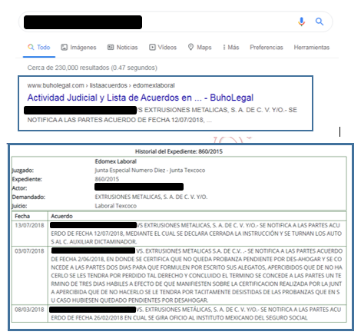
En ese tenor, es necesario definir lo que debe entenderse por buscadores, gestores o motores de búsqueda en línea, es un sistema informático que busca archivos almacenados en servidores web gracias a la red; por ejemplo, los buscadores en internet sólo buscan en la web pero otros buscan además en noticias, servicios de otras páginas o motores de búsqueda, cuando se pide información de temas en específico utilizando palabras clave, obteniendo como resultado un listado de direcciones web en los que se mencionan temas relacionados con las palabras clave utilizadas.
Contrario a lo antes dicho, el portal o página web o de internet, es el punto de entrada a internet donde se organizan y concentran los contenidos del propietario del mismo, cuyo objetivo principal es ayudar a los usuarios a encontrar lo que necesitan sin salir del mismo fidelizándoles e incentivándoles a utilizarlo de forma continuada, en este punto es necesario diferenciar entre un portal de internet y un motor de búsqueda, pues para el asunto que nos interesa resulta importante señalar que en el Portal de internet del SUJETO OBLIGADO no se encontró registro alguno de LA RECURRENTE, es decir, al buscar en dicho portal no se advirtió la existencia de información que pudiera hacer plenamente identificable a la particular.
Mientras que, por cuanto hace a los motores de búsqueda como Google, realizan una búsqueda más extensa y dentro de otras páginas web que se encuentran almacenadas ya en la red, por lo que si la particular refirió en sus razones o motivos la búsqueda de sus datos y la localización de los mismos en una página del boletín judicial tal y como se hizo en párrafos que anteceden donde al googlear el nombre de la particular aparecen aun las direcciones electrónicas administradas por terceros que remiten a un archivo electrónico en formato PDF que contiene diversas notificaciones a la particular de parte del SUJETO OBLIGADO; lo que permite referir que aun cuando resulta cierto señalar que la Junta de Conciliación y Arbitraje del Valle Cuautitlán-Texcoco no es responsable del contenido que se almacena en la red, así como tampoco, es responsable de indexar los datos del particular a una lista de resultados de un buscador como lo es Google y mucho menos es responsable de su almacenamiento en una página de internet privada como lo es “Búho Legal”; también lo es que resultaría innecesaria una declaración de incompetencia; toda vez que no se trata de un diverso sujeto obligado previsto en la Ley de Protección de Datos de la Entidad, si no de un responsable en el ámbito privado, siendo que este Órgano Garante no tiene competencia respecto de ellos.
Es así que no ser éste el responsable de la manipulación de los datos personales de la solicitante en la página que actualmente aparecen sus datos, no es posible que lleve a cabo la oposición de lo que ya no obra en sus archivos; aunado a que desde su respuesta EL SUJETO OBLIGADO indicó que había llevado a cabo el bloqueo de los datos personales de la particular que obraban en sus archivos; situación de la cual no es competente este Órgano Garante para dudar de la veracidad de lo manifestado por EL SUJETO OBLIGADO.
Aunado a ello, de la inspección realizada a la página electrónica de BUHO LEGAL se desprende lo siguiente:
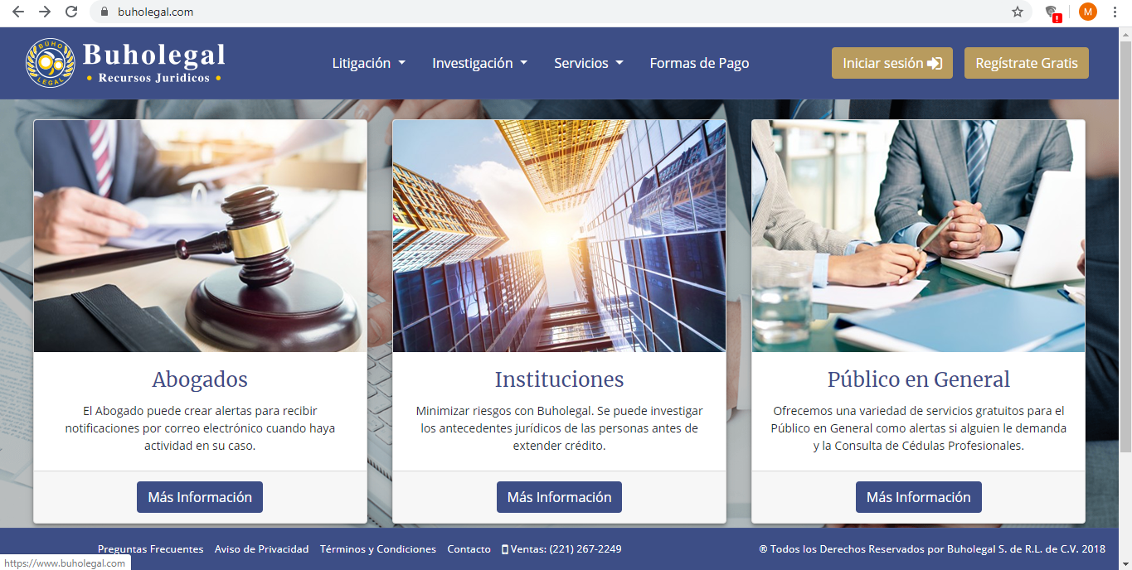
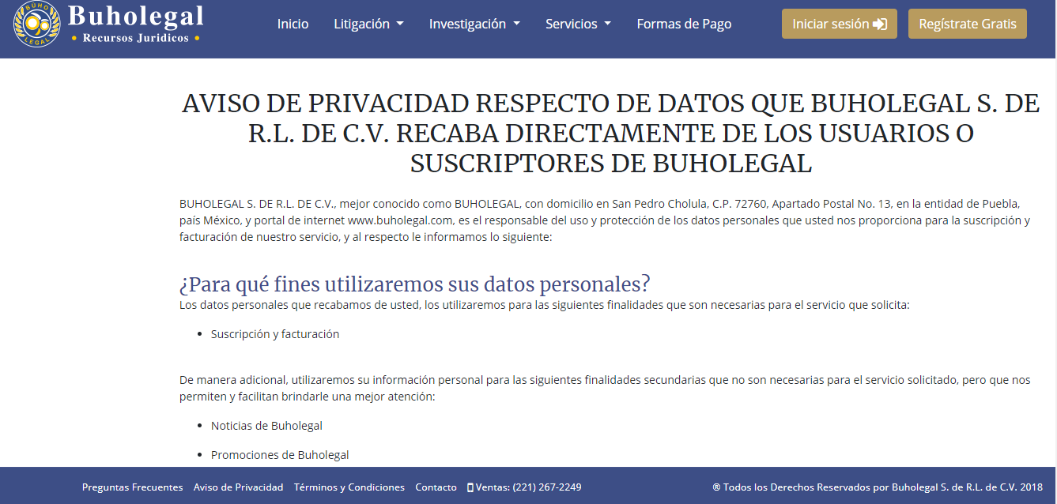
Así, dentro del apartado denominado Aviso de Privacidad se puede prever los “requisitos” o tramitación del ejercicio de derechos ARCO que trata dicha página, refiriendo lo siguiente:
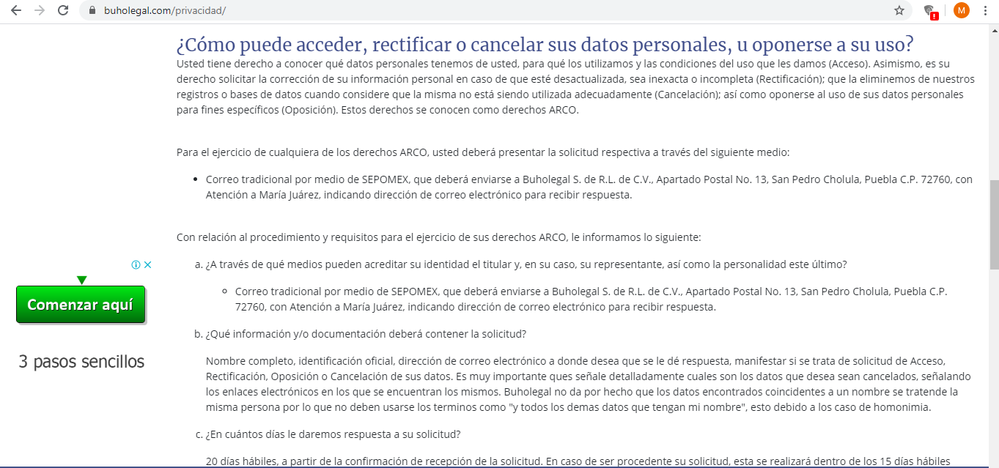
En ese tenor, Buho Legal refiere:

”Para el ejercicio de cualquiera de los derechos ARCO, usted deberá presentar la solicitud respectiva a través del siguiente medio:
- Correo tradicional por medio de SEPOMEX, que deberá enviarse a Buholegal S. de R.L. de C.V., Apartado Postal No. 13, San Pedro Cholula, Puebla C.P. 72760, con Atención a María Juárez, indicando dirección de correo electrónico para recibir respuesta.
Con relación al procedimiento y requisitos para el ejercicio de sus derechos ARCO, le informamos lo siguiente:
- ¿A través de qué medios pueden acreditar su identidad el titular y, en su caso, su representante, así como la personalidad este último?
  - Correo tradicional por medio de SEPOMEX, que deberá enviarse a Buholegal S. de R.L. de C.V., Apartado Postal No. 13, San Pedro Cholula, Puebla C.P. 72760, con Atención a María Juárez, indicando dirección de correo electrónico para recibir respuesta.
- ¿Qué información y/o documentación deberá contener la solicitud?
Nombre completo, identificación oficial, dirección de correo electrónico a donde desea que se le dé respuesta, manifestar si se trata de solicitud de Acceso, Rectificación, Oposición o Cancelación de sus datos. Es muy importante ques señale detalladamente cuales son los datos que desea sean cancelados, señalando los enlaces electrónicos en los que se encuentran los mismos. Buholegal no da por hecho que los datos encontrados coincidentes a un nombre se tratende la misma persona por lo que no deben usarse los terminos como "y todos los demas datos que tengan mi nombre", esto debido a los caso de homonimia.
- ¿En cuántos días le daremos respuesta a su solicitud?
20 días hábiles, a partir de la confirmación de recepción de la solicitud. En caso de ser procedente su solicitud, esta se realizará dentro de los 15 días hábiles siguiente a los que se le confirmó la procedencia de su solicitud.
- ¿Por qué medio le comunicaremos la respuesta a su solicitud?
Correo electrónico
- ¿En qué medios se pueden reproducir los datos personales que, en su caso, solicité?
Impresos
Los datos de contacto de la persona o departamento de datos personales, que está a cargo de dar trámite a las solicitudes de derechos ARCO, son los siguientes:
- Nombre de la persona o departamento de datos personales: María Juárez
- Domicilio: Buholegal S. de R.L. de C.V., Apartado Postal No. 13, San Pedro Cholula, C.P. 72760, en la entidad de Puebla, país México
Otro dato de contacto: Nuestro domicilio se encuentra ubicado en Apartado Postal No. 13, San Pedro Cholula, Puebla C.P. 72760
De lo hasta aquí expuesto se advierte que, EL SUJETO OBLIGADO no es competente para realizar la oposición de los datos personales de la particular que aparecen en una página de internet denominada “Búho Legal”; así, ante la notoria incompetencia parcial del SUJETO OBLIGADO el presente medio de impugnación queda sin materia.
En efecto, si EL SUJETO OBLIGADO no tiene competencia para acceder, rectificar, oponerse o cancelar los datos personales de la particular de los datos que obran en Búho Legal, razón por la cual, se considera viable dejar sin materia el presente medio de impugnación, ya que se insiste en que no se duda de la veracidad de la atención realizada por éste, aunado a que de la búsqueda realizada por la ponencia que resuelve en los boletines de su competencia no se desprenden datos o indicios que permitan acreditar que contrario a lo manifestado por EL SUJETO OBLIGADO, obrasen datos personales de la particular.
Motivo por el que esta Ponencia Resolutora determina orientar a LA RECURRENTE para que dé así considerarlo solicite ante los entes que estime conducentes la oposición de sus datos que tratan los mismos, ello de conformidad con lo establecido en el Capítulo IV de la Ley Federal de Protección de Datos Personales en Posesión de Particulares mismo que establece lo siguiente:
“CAPÍTULO IV
Del Ejercicio de los Derechos de Acceso, Rectificación, Cancelación y Oposición
Artículo 28.- El titular o su representante legal podrán solicitar al responsable en cualquier momento el acceso, rectificación, cancelación u oposición, respecto de los datos personales que le conciernen.
Artículo 29.- La solicitud de acceso, rectificación, cancelación u oposición deberá contener y acompañar lo siguiente:
I. El nombre del titular y domicilio u otro medio para comunicarle la respuesta a su solicitud;
II. Los documentos que acrediten la identidad o, en su caso, la representación legal del titular;
III. La descripción clara y precisa de los datos personales respecto de los que se busca ejercer alguno de los derechos antes mencionados, y
IV. Cualquier otro elemento o documento que facilite la localización de los datos personales.
Artículo 30.- Todo responsable deberá designar a una persona, o departamento de datos personales, quien dará trámite a las solicitudes de los titulares, para el ejercicio de los derechos a que se refiere la presente Ley. Asimismo fomentará la protección de datos personales al interior de la organización.
Artículo 31.- En el caso de solicitudes de rectificación de datos personales, el titular deberá indicar, además de lo señalado en el artículo anterior de esta Ley, las modificaciones a realizarse y aportar la documentación que sustente su petición.
Artículo 32.- El responsable comunicará al titular, en un plazo máximo de veinte días, contados desde la fecha en que se recibió la solicitud de acceso, rectificación, cancelación u oposición, la determinación adoptada, a efecto de que, si resulta procedente, se haga efectiva la misma dentro de los quince días siguientes a la fecha en que se comunica la respuesta. Tratándose de solicitudes de acceso a datos personales, procederá la entrega previa acreditación de la identidad del solicitante o representante legal, según corresponda.
Los plazos antes referidos podrán ser ampliados una sola vez por un periodo igual, siempre y cuando así lo justifiquen las circunstancias del caso.
Artículo 33.- La obligación de acceso a la información se dará por cumplida cuando se pongan a disposición del titular los datos personales; o bien, mediante la expedición de copias simples, documentos electrónicos o cualquier otro medio que determine el responsable en el aviso de privacidad.
En el caso de que el titular solicite el acceso a los datos a una persona que presume es el responsable y ésta resulta no serlo, bastará con que así se le indique al titular por cualquiera de los medios a que se refiere el párrafo anterior, para tener por cumplida la solicitud.
Artículo 34.- El responsable podrá negar el acceso a los datos personales, o a realizar la rectificación o cancelación o conceder la oposición al tratamiento de los mismos, en los siguientes supuestos:
I. Cuando el solicitante no sea el titular de los datos personales, o el representante legal no esté debidamente acreditado para ello;
II. Cuando en su base de datos, no se encuentren los datos personales del solicitante;
III. Cuando se lesionen los derechos de un tercero;
IV. Cuando exista un impedimento legal, o la resolución de una autoridad competente, que restrinja el acceso a los datos personales, o no permita la rectificación, cancelación u oposición de los mismos, y
V. Cuando la rectificación, cancelación u oposición haya sido previamente realizada.
La negativa a que se refiere este artículo podrá ser parcial en cuyo caso el responsable efectuará el acceso, rectificación, cancelación u oposición requerida por el titular.
En todos los casos anteriores, el responsable deberá informar el motivo de su decisión y comunicarla al titular, o en su caso, al representante legal, en los plazos establecidos para tal efecto, por el mismo medio por el que se llevó a cabo la solicitud, acompañando, en su caso, las pruebas que resulten pertinentes.
Artículo 35.- La entrega de los datos personales será gratuita, debiendo cubrir el titular únicamente los gastos justificados de envío o con el costo de reproducción en copias u otros formatos.
Dicho derecho se ejercerá por el titular en forma gratuita, previa acreditación de su identidad ante el responsable. No obstante, si la misma persona reitera su solicitud en un periodo menor a doce meses, los costos no serán mayores a tres días de Salario Mínimo General Vigente en el Distrito Federal, a menos que existan modificaciones sustanciales al aviso de privacidad que motiven nuevas consultas.
El titular podrá presentar una solicitud de protección de datos por la respuesta recibida o falta de respuesta del responsable, de conformidad con lo establecido en el siguiente Capítulo.
Aunado a lo anterior, son Sujeto Regulados por la Ley Federal referida las personas físicas o morales de carácter privado que lleven a cabo el tratamiento de datos personales de conformidad con lo que a letra se inserta:
“Artículo 1.- La presente Ley es de orden público y de observancia general en toda la República y tiene por objeto la protección de los datos personales en posesión de los particulares, con la finalidad de regular su tratamiento legítimo, controlado e informado, a efecto de garantizar la privacidad y el derecho a la autodeterminación informativa de las personas.
Artículo 2.- Son sujetos regulados por esta Ley, los particulares sean personas físicas o morales de carácter privado que lleven a cabo el tratamiento de datos personales, con excepción de:
I. Las sociedades de información crediticia en los supuestos de la Ley para Regular las Sociedades de Información Crediticia y demás disposiciones aplicables, y
II. Las personas que lleven a cabo la recolección y almacenamiento de datos personales, que sea para uso exclusivamente personal, y sin fines de divulgación o utilización comercial.
Artículo 38.- El Instituto, para efectos de esta Ley, tendrá por objeto difundir el conocimiento del derecho a la protección de datos personales en la sociedad mexicana, promover su ejercicio y vigilar por la debida observancia de las disposiciones previstas en la presente Ley y que deriven de la misma; en particular aquellas relacionadas con el cumplimiento de obligaciones por parte de los sujetos regulados por este ordenamiento.
Artículo 39.- El Instituto tiene las siguientes atribuciones:
I. Vigilar y verificar el cumplimiento de las disposiciones contenidas en esta Ley, en el ámbito de su competencia, con las excepciones previstas por la legislación;
II. Interpretar en el ámbito administrativo la presente Ley;
III. Proporcionar apoyo técnico a los responsables que lo soliciten, para el cumplimiento de las obligaciones establecidas en la presente Ley;
IV. Emitir los criterios y recomendaciones, de conformidad con las disposiciones aplicables de esta Ley, para efectos de su funcionamiento y operación;
V. Divulgar estándares y mejores prácticas internacionales en materia de seguridad de la información, en atención a la naturaleza de los datos; las finalidades del tratamiento, y las capacidades técnicas y económicas del responsable;
VI. Conocer y resolver los procedimientos de protección de derechos y de verificación señalados en esta Ley e imponer las sanciones según corresponda;
VII. Cooperar con otras autoridades de supervisión y organismos nacionales e internacionales, a efecto de coadyuvar en materia de protección de datos;
VIII. Rendir al Congreso de la Unión un informe anual de sus actividades;
IX. Acudir a foros internacionales en el ámbito de la presente Ley;
X. Elaborar estudios de impacto sobre la privacidad previos a la puesta en práctica de una nueva modalidad de tratamiento de datos personales o a la realización de modificaciones sustanciales en tratamientos ya existentes;
XI. Desarrollar, fomentar y difundir análisis, estudios e investigaciones en materia de protección de datos personales en Posesión de los Particulares y brindar capacitación a los sujetos obligados, y
XII. Las demás que le confieran esta Ley y demás ordenamientos aplicables.”
(Énfasis añadido)
Así, se advierte que se actualiza en el presente asunto la causal de sobreseimiento prevista en la fracción V del artículo 139 de la Ley en comento, que a la letra reza:
“Artículo 139. El recurso de revisión sólo podrá ser sobreseído cuando:
…
V. Quede sin materia el recurso de revisión.”

(Énfasis añadido)
Así, con fundamento en lo prescrito en los artículos 5 párrafos vigésimo segundo, vigésimo tercero y vigésimo cuarto fracciones IV y V de la Constitución Política del Estado Libre y Soberano de México; 2 fracción II, 29, 36 fracciones I y II, 176, 178, 179, 181, 185 fracción I, 186 y 188 de la Ley de Transparencia y Acceso a la Información Pública del Estado de México y Municipios de aplicación supletoria, 1, 81, 82 fracciones I y III, 119, 127, 128, 129, 133 y 137 de la Ley de Protección de Datos Personales en Posesión de Sujetos Obligados del Estado de México y Municipios, este Pleno:
RESUELVE
PRIMERO. Se SOBRESEE el recurso de revisión número 0622/INFOEM/OD/RR/2020 por quedarse sin materia en términos del Considerando QUINTO de la presente resolución.
SEGUNDO. Notifíquese al Titular de la Unidad de Transparencia del SUJETO OBLIGADO para su conocimiento.
TERCERO. Notifíquese al RECURRENTE la presente resolución.
CUARTO. Hágase del conocimiento del RECURRENTE que de conformidad con lo establecido en el artículo 142 de la Ley de Protección de Datos Personales en Posesión de Sujetos Obligados del Estado de México y Municipios, podrá impugnarla vía Juicio de Amparo en los términos de las leyes aplicables.
Se dejan a salvo los derechos de la RECURRENTE para el caso de considerarlo pertinente, presente su solicitud de oposición de datos personales ante el Responsable del tratamiento de sus datos personales que estime conducente en términos del Considerando QUINTO de la presente resolución.
ASÍ LO RESUELVE, POR UNANIMIDAD DE VOTOS, EL PLENO DEL INSTITUTO DE TRANSPARENCIA, ACCESO A LA INFORMACIÓN PÚBLICA Y PROTECCIÓN DE DATOS PERSONALES DEL ESTADO DE MÉXICO Y MUNICIPIOS, CONFORMADO POR LOS COMISIONADOS ZULEMA MARTÍNEZ SÁNCHEZ; EVA ABAID YAPUR; JOSÉ GUADALUPE LUNA HERNÁNDEZ; JAVIER MARTÍNEZ CRUZ Y LUIS GUSTAVO PARRA NORIEGA EMITIENDO VOTO PARTICULAR; EN LA DÉCIMA SEGUNDA SESIÓN ORDINARIA CELEBRADA EL CINCO DE AGOSTO DE DOS MIL VEINTE, ANTE EL SECRETARIO TÉCNICO DEL PLENO, ALEXIS TAPIA RAMÍREZ.
Zulema Martínez Sánchez
Comisionada Presidenta
(RÚBRICA)
Eva Abaid Yapur  Comisionada  (RÚBRICA) | José Guadalupe Luna Hernández  Comisionado  (RÚBRICA)
Javier Martínez Cruz  Comisionado  (RÚBRICA) | Luis Gustavo Parra Noriega  Comisionado  (RÚBRICA)
Alexis Tapia Ramírez
Secretario Técnico del Pleno
(RÚBRICA)

Esta hoja corresponde a la resolución de fecha cinco de agosto de dos mil veinte, emitida en el recurso de revisión número 0622/INFOEM/OD/RR/2020
YSM/AMV

De conformidad con el artículo 4, fracción XLI, de la Ley de Protección de Datos en Posesión de Sujetos Obligados del Estado de México y Municipios.
Cuando en informática se habla de memoria caché o cache, se está hablando de aquella cantidad de información que permanece de manera temporal en la computadora y que ayuda a la adquisición de velocidad y eficiencia cuando es necesario recurrir ha determinado tipo de datos. El nombre de memoria cache proviene del francés, que significa “escondido” u “oculto”. Consultable en: https://www.definiicionabc.com/tecnologia/memoria-cache.php
Artículo 4. Para los efectos de esta Ley se entenderá por: … L. Tratamiento: A las operaciones efectuadas por los procedimientos manuales o automatizados aplicados a los datos personales, relacionadas con la obtención, uso, registro, organización, conservación, elaboración, utilización, comunicación, difusión, almacenamiento, posesión, acceso, manejo, aprovechamiento, divulgación, transferencia o disposición de datos personales.
https://www.scjn.gob.mx/sites/default/files/pagina_transparencia/documento/2016-11/Guia-ARCO-3ra-Ed.pdf
Consultable en https://www.ecured.cu/Motor_de_b%C3%BAsqueda
Consultable en: http://www.buyto.es/general-diseno-web/que-es-un-portal-web
Incluir el nombre propio o el de otra persona en un motor de búsqueda, para comprobar que resultados aparecen, dicha práctica también recibe el nombre de egosurfing. https://www.nreg.es/ojs/index.php/RDC/article/view/163/159.
Agregar una página sin importar su formato a la lista de resultados de un buscador.
Conforme a la fracción XIV del artículo 3 de la Ley Federal de Protección de Datos es Responsable: Persona física o moral de carácter privado que decide sobre el tratamiento de datos personales; localizable en http://www.diputados.gob.mx/LeyesBiblio/pdf/LFPDPPP.pdf
Aviso de privacidad localizable en https://www.buholegal.com/privacidad/

